Arbeitsschutz - Unterweisung
Büro und Verwaltung
Jährlich ereignen sich ca. 800 000 Unfälle in den Betrieben, darunter auch viele schwere.
Um diesem entgegen zu wirken, sollten die Hinweise und Anweisungen im Betrieb sowie die Unfallverhütungsvorschriften beachtet und eingehalten werden.
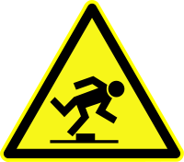
- Ordnung und Sauberkeit am Arbeitsplatz und im gesamten Betrieb sind Voraussetzung für ein gutes und unfallfreies Arbeiten.
Vorschau

- Bei Arbeitsbeginn immer eine allgemeine Sichtkontrolle auf Mängel an Geräten und im Arbeitsbereich durchführen.
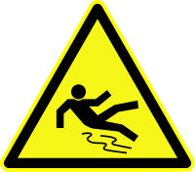
- Um nicht Umzuknicken oder flachen Absätzen und rutsch hemmenden Sohl en tragen.
- Vorsicht bei frisch gebohnert Ein- und Aussteigen in Verkehrsmitteln.
- Auf Treppen möglichst den H andlauf benutzen und so gehen, dass die Stufen
- Beim Telefonieren mit Handy auch auf Treppen.
- Keine Kartons oder andere M wegen abstellen.
- Nur so viele Akten oder Karto Möglichst nicht rückwärtsgehen. Eventuell Hil ittel benutzen.
- Darauf achten, dass elektrisch te nicht benutzen.
- Elektroleitungen nur am Steck nicht am Kabel.
- Spitze und scharfe Gegenständ letzungen auftreten können. Mit Kartonmessern im Klinge versenken.
- Auf Standsicherheit der Arbeit tungen achten.
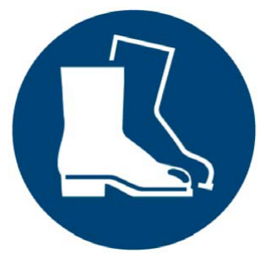
- Quetsch- und Scherstellen zwi ubläden, Türen, Fußstützen und höhenverstellb können, beachten.
- Herausgezogene Schubläden g en Stolpergefahr.
- Beim Benutzen von Tackern k des Tackers legen.
- Vorsicht beim Umgang mit sch im Augenbereich.
- Nicht mit Stühlen kippeln.
- Rollstühle, Eimer und Kisten s prüfte Leitern.
- Betriebsanweisung für Leitern
- Keine selbständigen Reparatur ten durchführen.
- Private elektrische Geräte dürf benutzt werden.
- Um die Ausbreitung von Keim en Lebensmittel gelagert werden. Den Kühlschr gwasser reinigen.
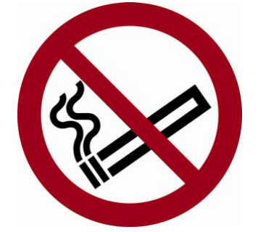
- Transport-, Flucht- und Rettung immer frei halten.
- Aushängende Warn-, Verbots- auf mögliche Gefahren hin und sind von jede und zu befolgen.
- Mangelnde Konzentration, Stre Arbeitsunfällen.
Brandschutz
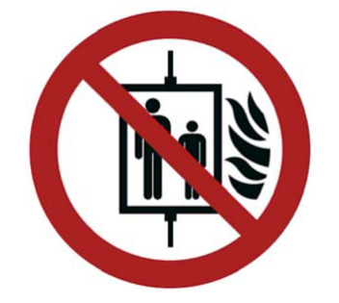
- Rauchen ist auf dem gesamten legten und ausgeschilderten Raucherinsel
- Zigarettenreste dürfen nur in ni entsorgt werden.
- Das Anzünden und Aufstellen v nicht gestattet.
- Heizungen sind ständig von bre frei zu halten.
- Kaffeemaschinen nach Gebrauc
- Brandschutztüren nicht verkeilen oder anbinden.
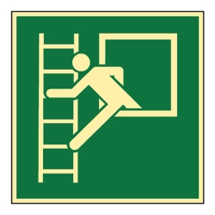
- Bei Arbeitsschluss sind alle nicht benötigten Geräte abzuschalten.
Verhalten bei Bemerken eines Brandes:
- Zuerst die Feuerwehr anrufen, Tel. 112. Fragen der Feuerwehr kurz und sachlich beantworten.
- Alle Mitarbeiter alarmieren, damit jeder den Gefahrenbereich sofort verlassen kann.
- Gefährdete Personen retten. Personenrettung geht vor Brandbekämpfung.
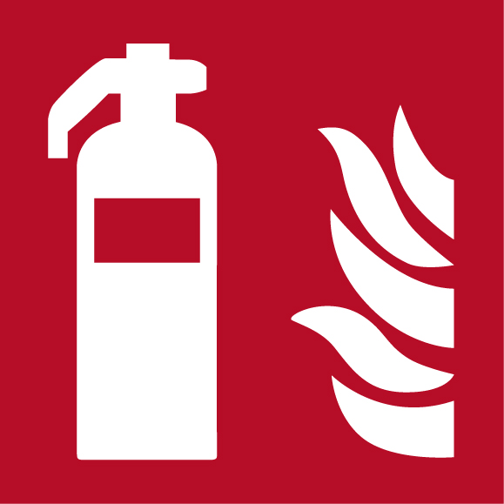
- Keine gesundheitsschädlichen Brandgase einatmen.
- Aufzüge im Brandfall nicht benutzen.
- Kleine Entstehungsbrände mit dem Feuerlöscher bekämpfen, dabei hauptsächlich auf eigene Sicherheit achten. Ansonsten gilt:
- Größere Brände nur durch die Feuerwehr bekämpfen lassen und diese bei der Ankunft einweisen.

Unterschriftenliste zur vorliegenden Arbeitsschutzunterweisung

Datum | Name, Vorname | Unterschrift

Unterschrift

